新竹市106年海洋教育輔導團
1.研習名稱 | 來去青草湖玩二夏
2.研習地點 | 青草湖國小
3.研習時間 | 2018/05/16
4.研習人數 | 30人
5.研習活動內容 | 1.製作釣魚玩具：兩隻魚/人、釣竿。  2.製作魚的材料：紙杯、膠帶、迴紋針、彩色點點(裝飾)、圖畫紙上畫上魚不同部位的鰭。  3.製作釣竿的材料: 免洗筷、棉線、竹籤、迴紋針(釣鉤)。  4.進行釣魚遊戲  5.了解前人的智慧：如何利用竹子編織出遮陽屋頂。
6.研習心得、效益與收穫(含教師研習回饋意見) | 1.延續「青草湖玩一夏」介紹有關河川生態的課程，有些學校環境無臨近河川，可以透過簡單的遊戲來讓課程更豐富。  2.河川裡頭有許多的魚，因此這次講師帶大家一起製作魚及釣竿，使用的材料都非常容易取得(紙杯、膠帶、迴紋針、魚鰭卡、免洗筷、棉線)，如果要實際運用在課程中，老師在備料上也不會覺得過於繁瑣。  3.如果要讓於真的浮於水上，可在兩個紙杯接合地方平鋪黏土，再將紙杯密合，情境改水上，也會有不同的樂趣及效果。  4.遊戲帶動課程：要激發學生的學習動機方法之一，就是可以利用遊戲進入課程，過程中孩子會產生高度的興趣，但是課程結束後的省思及回饋是一堂課的重點，讓課程活動意義化，學生的學習成效是必可以達到事半功倍。  5.青草湖碼頭因為無樹蔭較炎熱，因此希望可以搭配前人搭竹編屋的技巧，遵循古法，做出會呼吸的牆！加上稻稈、粗糠，敷上竹框，竹編屋也能達到防震效果。建材利用回歸自然、不造成汙染的方式，也是對地球環保盡一份心力。
研習照片
 |  | 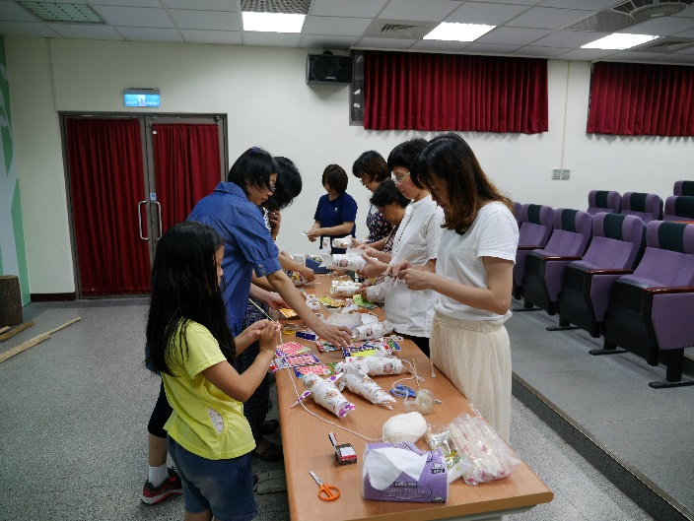
照片註解: 講師講解完流程，每位老師開始動手做。 |  | 照片註解: 每位老師都相當用心且專注的作屬於自己的小魚。
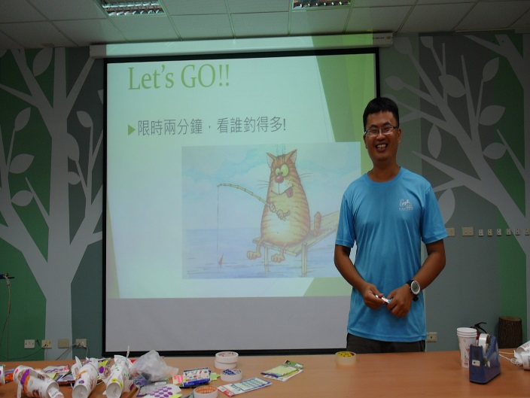 |  | 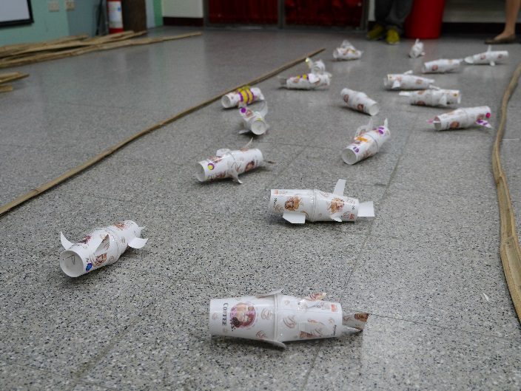
照片註解: 大家做好之後，說明規則後一起來比賽釣魚吧！ |  | 照片註解: 雖然材料是一樣的，不過大家做出來的魚各不相同，決定好河川寬度，將大家做的魚隨意的放置河道上。
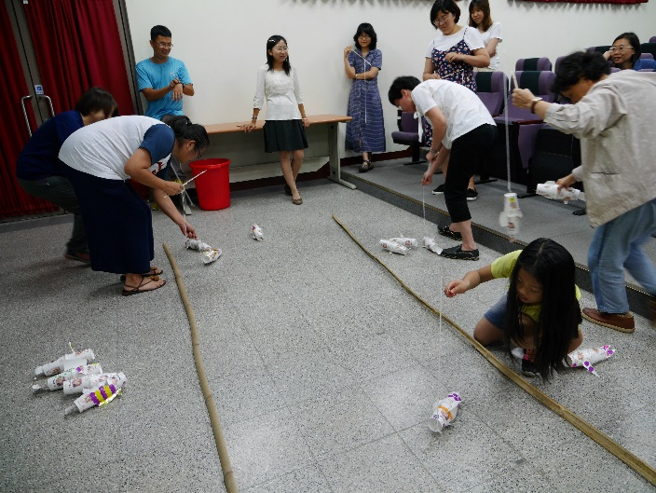 |  | 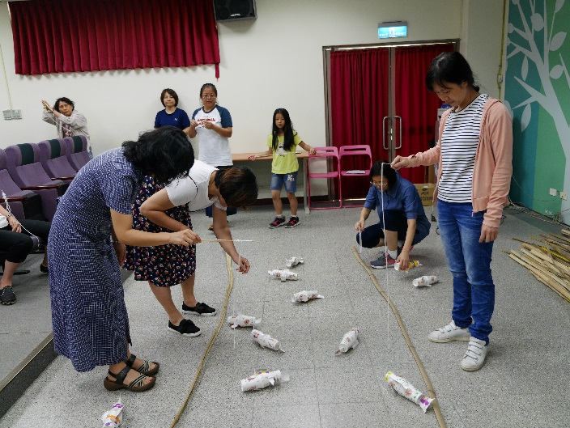
照片註解: 比賽開始，拿著自製的釣竿，第一場是限時賽，釣完河道上所有的魚，看哪一組的秒數最少為贏。 |  | 照片註解: 第二場比賽則是加了一些變因，增加難度，定時會有大風來襲，會因為風而不易勾起。
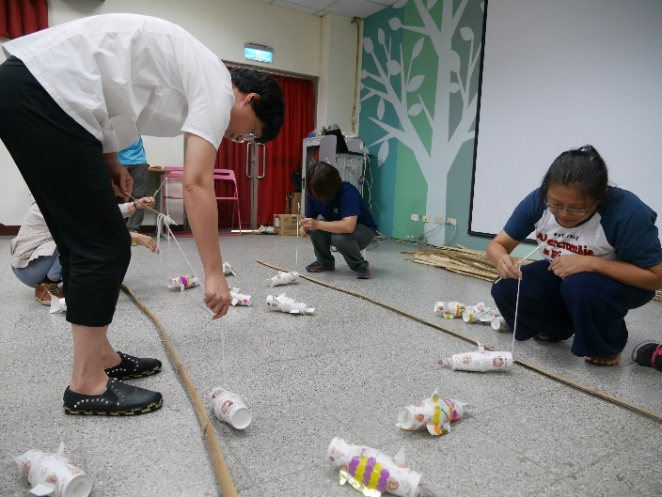 |  | 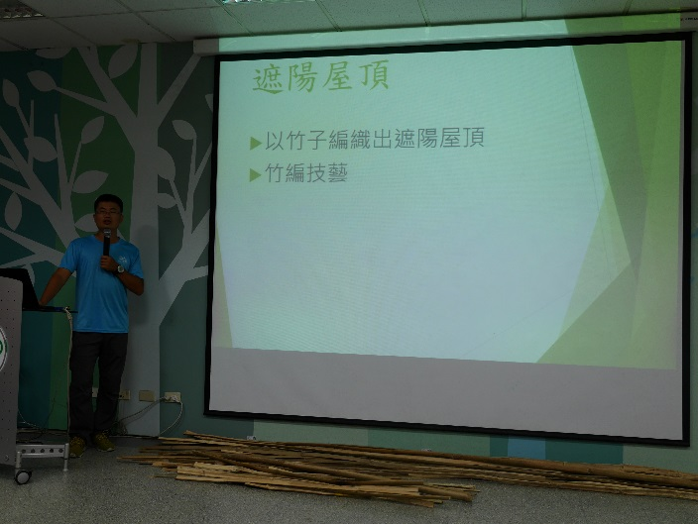
照片註解: 每位老師在比賽都聚精會神，或蹲或站，看看誰是釣魚王。 |  | 照片註解: 今天本來的另一個課程是自製竹編屋頂，不過因為時間有限，只能讓大家先看影片，過過乾癮。
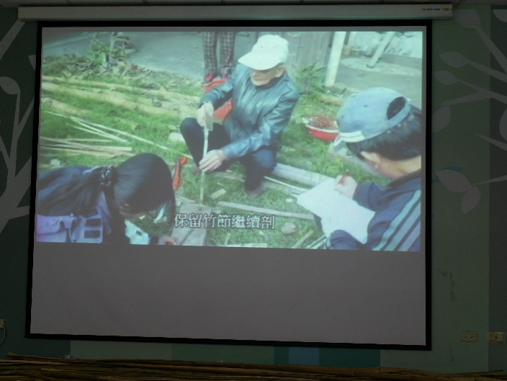 |  | 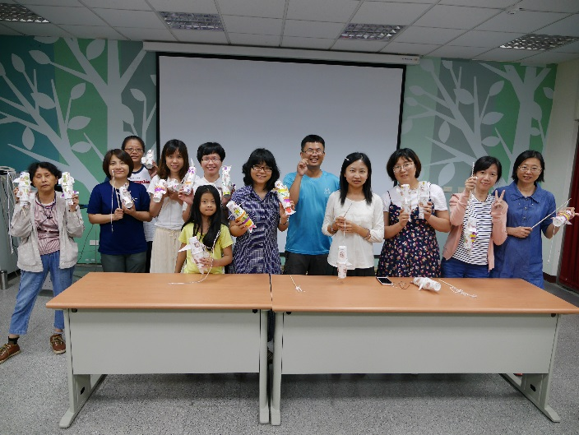
照片註解: 遵循古法，利用竹子及沙土，製作竹編夾泥牆，做出會呼吸的屋子！ |  | 照片註解: 最後大家和獨一無二的魚一起合照，結束有趣的課程。

